Квантово-химическое исследование энергетики и структуры комплексов додецилсульфата натрия с карнозином
Балашов Е.В. ¹, Курбатова М.С. ²
Студент, 2 курс бакалавриата
¹Ивановский государственный химико-технологический университет, Иваново, Россия
²Институт химии растворов им Г.А. Крестова, Российская академия наук, Иваново, Россия
E-mail: egorka2001@outlook.com
В настоящей работе выполнено квантово-химическое моделирование комплексов, образованных как цвиттер-ионом, так и катионной формой карнозина β-Ala-L-His (см. рис) с фрагментом ионной мицеллы додецилсульфата натрия SDS, в качестве модели которой выступил димер (SDS)₂. Расчеты проведены методом DFT/B97D с базисным набором 6-311++G(3d,3p). Для учета сольватационных эффектов использована модель предельной поляризации Томаси – PCM. Для оптимизированных структур проведен анализ нормальных колебаний; мнимых частот не обнаружено.
Установлено, что предпочтительной локализацией цвиттер-иона карнозина является его расположение над отрицательно заряженными группами (SDS)₂, при этом имидазольное кольцо ориентировано к SO₄⁻ фрагменту додецилсульфата натрия. Данная структура стабилизирована не только электростатическими силами, а также двумя водородными связями типа N-H…O (r = 1.73; 1.88 Å). Наиболее стабильный комплекс между катионом карнозина и димером (SDS)₂ характеризуется образованием двух водородных связей (r = 1.73; 1.78 Å) с отрицательно заряженными SO₄⁻ группами, как при участии NH₃⁺ полюса дипептида, так и при участии дополнительного протона в имидазольном фрагменте. Энергии данных комплексов оказались близки, разница составила менее 0.5 ккал/моль.
Значительное вращение (64-165º) связей С-С вблизи N-конца наблюдается в результате взаимодействия катиона β-Ala-His с димером додецилсульфата натрия (SDS)₂. В цвиттер-ионе карнозина заметно вращение гистидинового кольца (≈ 22º) относительно остова. Данные факты указывают на то, что в процессе взаимодействия идет приспособление геометрии дипептида к структуре димера (SDS)₂. Обобщение параметров Н-связи показало, что с увеличением положительного заряда на аминогруппе и при приближении угла атаки к 180º, водородная связь становится короче, а соответственно, прочнее.
Следует отметить, что мы рассмотрели не все возможные случаи взаимодействия дипептида и димера (SDS)₂; изученные нами комплексы являются лишь вариантами подобного взаимодействия.

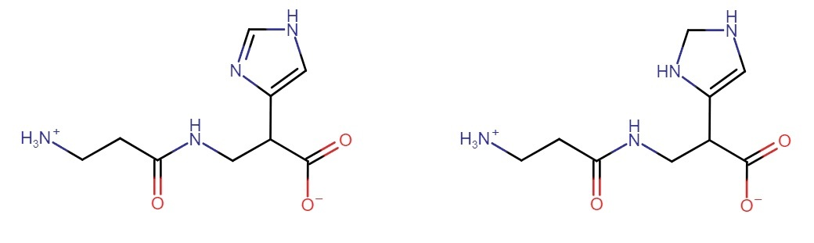
Рис. Структурные формулы карнозина β-Ala-L-His:
цвиттер-ион (слева) и катион (справа)

Работа выполнена при финансовой поддержке гранта РФФИ № 19-33-90223

